Міністерство освіти і науки України
Львівський національний університет імені Івана Франка
Факультет електроніки і комп’ютерних технологій

Звіт
про виконання лабораторної роботи №5
з курсу «Сховища знань та управління знаннями»
на тему:
«Побудова семантичної мережі у CmapTools»

Виконав:
студент групи ФеІ-42
Трофимов Володимир
Перевірив:
ас. Керод Т. І.

Львів – 2026

Тема
Побудова семантичної мережі у CmapTools для предметної області «Цифрові моделі транспортних систем».

Мета
Навчитися представляти знання предметної області у вигляді семантичної мережі, визначати ключові поняття та встановлювати між ними різні типи семантичних відношень, а також використовувати CmapTools для побудови графічної моделі знань.

Завдання
- визначити не менше 10–15 ключових понять предметної області «Цифрові моделі транспортних систем»;
- сформулювати зв’язки між визначеними поняттями;
- визначити типи відношень між поняттями та сформулювати короткі пояснення до них;
- побудувати семантичну мережу у середовищі CmapTools;
- додати до мережі приклади з реальної практики предметної області.

Хід роботи
1. Визначення ключових понять предметної області
Для побудови семантичної мережі було використано предметну область «Цифрові моделі транспортних систем», яка розглядалася у попередніх лабораторних роботах.
На основі аналізу предметної області було визначено 15 основних понять:
- Цифрова модель транспортної системи;
- Транспортна інфраструктура;
- Дорожня мережа;
- Дорожній сегмент;
- Перехрестя;
- Транспортний засіб;
- Транспортний потік;
- Пасажиропотік;
- ДТП;
- GPS-вимірювання;
- Дані транспортної системи;
- Інформація про стан системи;
- Знання про транспортну систему;
- Правила прийняття рішень;
- Транспортне рішення.
Вибрані поняття охоплюють основні складові цифрової транспортної системи: фізичну інфраструктуру, об’єкти та процеси руху, транспортні події, джерела даних, інформацію, знання та рішення.
Ключовим поняттям мережі є «Цифрова модель транспортної системи», яка об’єднує інші поняття та відображає цифрове представлення реальної транспортної системи.
2. Формування зв’язків між поняттями
На відміну від таксономії, побудованої у попередній лабораторній роботі, семантична мережа містить різні типи зв’язків між поняттями. Це дозволяє описати не тільки відношення «загальне → конкретне», а й функціональні, причинні та інформаційні залежності.
У побудованій мережі використано такі типи зв’язків:
Тип відношення | Приклад зв’язку | Пояснення
Ієрархічне | Транспортна інфраструктура → Дорожня мережа | Дорожня мережа є складовою транспортної інфраструктури
Ієрархічне | Дорожня мережа → Дорожній сегмент | Дорожній сегмент є елементом дорожньої мережі
Ієрархічне | Дорожня мережа → Перехрестя | Перехрестя є елементом дорожньої мережі
Асоціативне | Транспортний засіб → Транспортний потік | Транспортні засоби формують транспортний потік
Асоціативне | Пасажиропотік → Дані транспортної системи | Характеристики пасажиропотоку представлені у вигляді даних
Залежність | GPS-вимірювання → Дані транспортної системи | GPS-вимірювання є джерелом первинних даних
Залежність | Дані транспортної системи → Інформація про стан системи | Дані після обробки формують інформацію про стан системи
Залежність | Інформація про стан системи → Знання про транспортну систему | Узагальнення інформації дозволяє отримувати знання
Причинний | ДТП → Транспортний потік | ДТП може спричинити зміну або перерозподіл транспортного потоку
Причинний | ДТП → Інформація про стан системи | Транспортна подія змінює поточний стан транспортної системи
Залежність | Знання про транспортну систему → Правила прийняття рішень | Знання використовуються для формування правил
Залежність | Правила прийняття рішень → Транспортне рішення | Правила визначають можливу дію або рішення
Причинний | Інформація про стан системи → Транспортне рішення | Поточний стан системи може бути підставою для прийняття рішення
3. Атрибути та пояснення зв’язків
Для кожного зв’язку між поняттями у семантичній мережі використано короткий підпис, який пояснює його зміст.
Основні підписи зв’язків:
- «описує» — показує, яку частину предметної області представляє цифрова модель;
- «містить» — показує, що одне поняття включає інше як складову;
- «складається з» — показує структурну залежність між поняттям і його елементами;
- «включає» — показує належність поняття до складу цифрової моделі;
- «формує» — показує, що об’єкт або процес бере участь у формуванні іншого поняття;
- «характеризує» — показує, що певні дані описують стан або властивості транспортного процесу;
- «спричиняє» — показує причинно-наслідковий зв’язок;
- «надходять з» — визначає джерело отримання даних;
- «перетворюються на» — описує перехід від первинних даних до інформації;
- «узагальнюються у» — показує перехід від інформації до знань;
- «використовуються для» — показує використання знань при формуванні правил;
- «визначають» — показує вплив правил на вибір рішення;
- «впливає на» — показує вплив поточного стану або події на інший елемент системи;
- «є прикладом» — пов’язує загальне поняття з конкретним прикладом;
- «має параметри» — пов’язує об’єкт із його конкретними характеристиками.
4. Побудова семантичної мережі у CmapTools
Для графічного представлення знань було використано програмне середовище CmapTools.
У семантичній мережі прямокутні вузли відповідають поняттям предметної області, а стрілки між ними представляють семантичні відношення. На стрілках розміщено короткі текстові підписи, які визначають тип зв’язку між відповідними поняттями.
Центральним вузлом є поняття «Цифрова модель транспортної системи». Воно пов’язане з транспортною інфраструктурою, транспортними засобами, транспортним потоком, пасажиропотоком та ДТП.

Транспортна інфраструктура пов’язана з дорожньою мережею, яка, своєю чергою, складається з дорожніх сегментів та перехресть.
Окрему частину мережі утворює інформаційний ланцюг:
GPS-вимірювання → Дані транспортної системи → Інформація про стан системи → Знання про транспортну систему → Правила прийняття рішень → Транспортне рішення.
Цей ланцюг показує перехід від первинних вимірювань до інформації, узагальнених знань та практичного рішення.
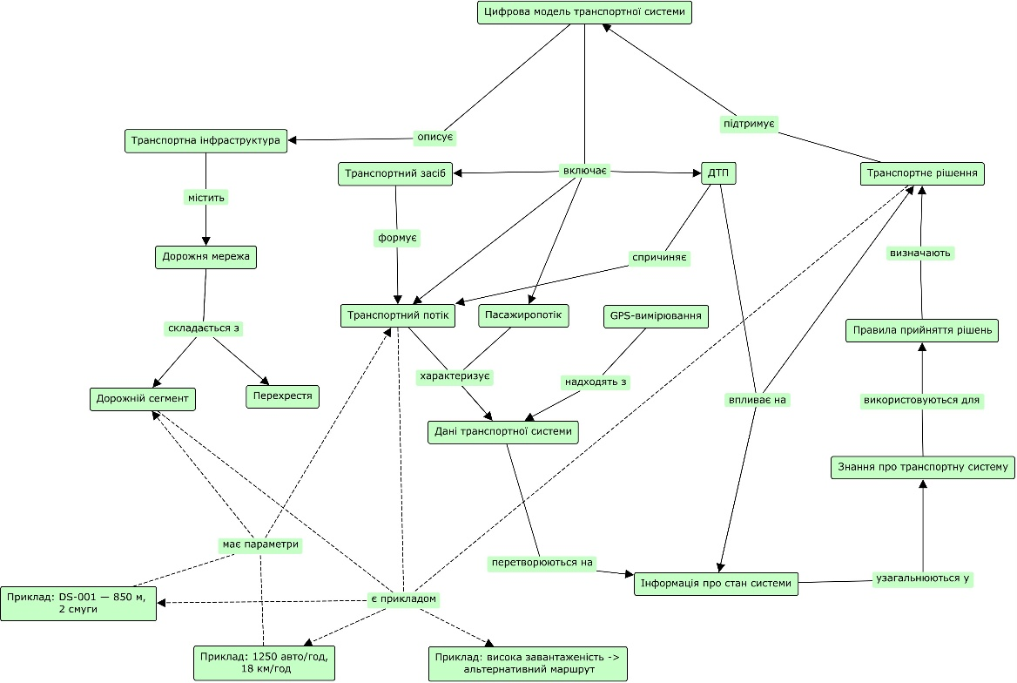
Рис. 1 – Семантична мережа предметної області «Цифрові моделі транспортних систем», побудована у CmapTools.
Для забезпечення відповідності завданню на схемі повинні бути видимі:
- усі 15 основних понять;
- стрілки між поняттями;
- текстові підписи на стрілках;
- щонайменше три конкретні приклади.
5. Приклади з предметної області
Для демонстрації практичного використання семантичної мережі до неї було додано три конкретні приклади.
Приклад 1 — дорожній сегмент DS-001
Для поняття «Дорожній сегмент» наведено конкретний об’єкт:
DS-001 — довжина 850 м, 2 смуги, дозволена швидкість 50 км/год.

У семантичній мережі він пов’язаний з поняттям «Дорожній сегмент» відношенням «є прикладом».
Цей приклад демонструє перехід від загального поняття дорожнього сегмента до конкретного об’єкта транспортної системи з визначеними параметрами.
Приклад 2 — показники транспортного потоку
Для поняття «Транспортний потік» наведено конкретні значення:
1250 автомобілів/год, середня швидкість — 18 км/год.
Такі показники можуть використовуватися для визначення поточного стану дорожнього сегмента та оцінювання його завантаженості.
Цей приклад демонструє зв’язок між поняттям транспортного потоку та кількісними даними, що характеризують його стан.
Приклад 3 — вибір альтернативного маршруту
Третій приклад описує процес прийняття транспортного рішення:
висока завантаженість дороги → застосування правила вибору альтернативного маршруту → транспортне рішення.

У цьому випадку інформація про високий рівень завантаженості використовується як основа для прийняття рішення щодо зміни або оптимізації маршруту.
Цей приклад демонструє практичне використання знань цифрової транспортної системи для підтримки прийняття рішень.

Висновок
У ході лабораторної роботи було побудовано семантичну мережу предметної області «Цифрові моделі транспортних систем» у середовищі CmapTools. Для формалізації знань було визначено 15 ключових понять, які описують цифрову модель транспортної системи, транспортну інфраструктуру, об’єкти та процеси руху, транспортні події, дані, інформацію, знання та прийняття транспортних рішень.
На відміну від простої ієрархічної структури, побудована семантична мережа відображає різні типи відношень між поняттями: ієрархічні, асоціативні, залежні та причинні. За допомогою підписів на зв’язках було конкретизовано зміст цих відношень, зокрема «містить», «формує», «характеризує», «спричиняє», «перетворюється на», «узагальнюється у» та «визначає».
Окремо було представлено інформаційний ланцюг від отримання первинних GPS-вимірювань до формування транспортного рішення: дані транспортної системи → інформація про стан системи → знання про транспортну систему → правила прийняття рішень → транспортне рішення. Така структура демонструє, як дані про реальний транспортний процес можуть послідовно перетворюватися на знання, що використовуються для підтримки прийняття рішень.
Для конкретизації понять до семантичної мережі було додано три приклади з предметної області: дорожній сегмент DS-001 із заданими параметрами, показники транспортного потоку 1250 автомобілів/год та середньою швидкістю 18 км/год, а також приклад вибору альтернативного маршруту за умови високої завантаженості дороги.
Отже, побудована семантична мережа дозволяє структуровано представити знання про цифрову транспортну систему та показати взаємозв’язки між її основними компонентами. Така модель може використовуватися для систематизації даних і знань, аналізу стану транспортної системи, виявлення причинно-наслідкових залежностей, оптимізації маршрутів та підтримки прийняття транспортних рішень.

